МИНИСТЕРСТВО НАУКИ И ВЫСШЕГО ОБРАЗОВАНИЯ
РОССИЙСКОЙ ФЕДЕРАЦИИ
Федеральное государственное бюджетное образовательное учреждение
высшего образования
«Московский государственный университет геодезии и картографии»
(МИИГАиК)
Факультет геоинформатики и информационной безопасности
Кафедра информатики и геоинформационных технологий
Отчёт по практической работе №9
по дисциплине: «Операционные системы»
Тема: «Управление памятью в ОС Linux. Создание и настройка дискового пространства»
Выполнил: ст. гр. 2024-ФГиИБ-ПИ-1б
Журавлев Андрей Дмитриевич
Проверил: преподаватель Кольцов В.Д.
Москва 2025
Оглавление
Введение 3
Управление процессами в ОС Linux 4
Заключение 13

Введение
Цель работы: практическое знакомство с механизмами настройки и управления дисковым пространством в ОС семейства Linux.

Управление памятью в ОС Linux. Создание и настройка дискового пространства
1) Создать новый раздел из диска HDD_B (/dev/sdb1) со следующими параметрами:
- Размер файловой системы: 512 MB
- Тип файловой системы: ext4
Подключить раздел /dev/sdb1 так, чтобы после каждой перезагрузки он автоматически подключался к основной файловой системе. Продемонстрировать сам диск, его размер, как подключен
Для создания раздела используем утилиту fdisk. Сначала отключим подключенный раздел диска, чтобы можно было безопасно проводить его переформатирование командой “sudo umount /dev/sdb1”. Далее используем “sudo fdisk /dev/sdb”, после чего в режиме работы утилиты прописываем комбинацию из следующих символов и строк: “d” (удаляем старые разделы, т.к. использовали всё место в предыдущих работах), “n” (начать создание нового раздела), “p” (основной раздел), “1” (номер раздела), “ничего (просто клавиша Enter, использование default значений)”, “+512M” (ставим размер как 512MB), “N” (оставить формат ext4, может не быть в некоторых случаях), “w” (записываем изменения). При попытке создания было замечено, что диск можно оставить в нужном формате (ext4), поэтому переформатирование проводить не пришлось. Данный процесс виден на рисунке 1.
Монтировать раздел диска будем в каталоге /media, который используется как точка монтирования для подключения внешних накопителей (как вариант, можно использовать и /mnt, однако /media – более удобный вариант, так как монтирует устройства практически автоматически). Создадим в ней новую директорию для раздела – hdd1 (“sudo mkdir /media/<имя пользователя>/hdd1”). Совершить автоматическую подключение раздела диска после каждой перезагрузки можно, отредактировав файл fstab на основе предыдущих лабораторных работ. Отредактированный файл можно увидеть на рисунке 2.
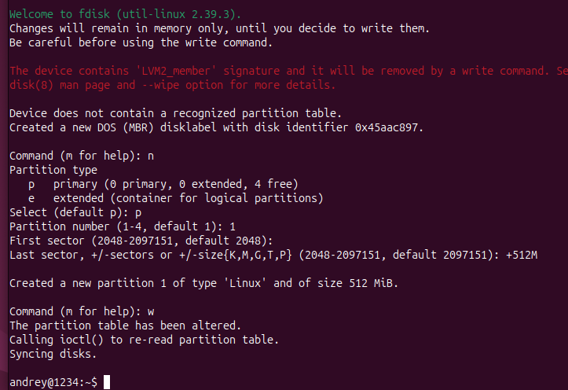
Рисунок 1. Создание нового раздела /dev/sdb1
Рисунок 2. Добавление раздела в файл fstab
Корректность работы и подключения раздела после перезагрузки системы отобразим командой lsblk, отображающей информацию о всех подключенных дисках и их разделах. Из рисунка 3 можно увидеть, что раздел /dev/sdb1 имеет размер 512 МБ и точкой монтирования является указанный в файле /etc/fstab путь /media/averyanov-alex/hdd1.
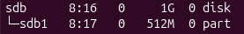
Рисунок 3. Отображение информации о разделе /dev/sdb1 командой lsblk
2) Создать новый раздел из диска HDD_B (/dev/sdb2) со следующими параметрами:
- Размер файловой системы: 512 MB;
- Тип файловой системы: swap;
Подключить раздел /dev/sdb2 так, чтобы система инициализировала новый раздел swap;
Для начала стоит сказать, что swap – “один из механизмов виртуальной памяти, при котором отдельные фрагменты памяти (обычно неактивные) перемещаются из ОЗУ во вторичное хранилище (отдельный раздел или файл), освобождая ОЗУ для загрузки других активных фрагментов памяти” ^{[1]}. Как и в предыдущем пункте, перед созданием нового раздела отключим раздел диска командой “sudo umount /dev/sdb1”. Далее, после использования “sudo fdisk /dev/sdb”, в режиме работы утилиты fdisk пишем следующую комбинацию команд: “n”, “p”, “2”, “(клавиша Enter)”, “+510M”, “t” (изменения типа раздела), “2” (выбор раздела), “82” (hex-код формата swap, все возможные форматы можно прочитать, прописав вместо кода символ “L”, пример на рисунке 5), “w” (запись изменений).

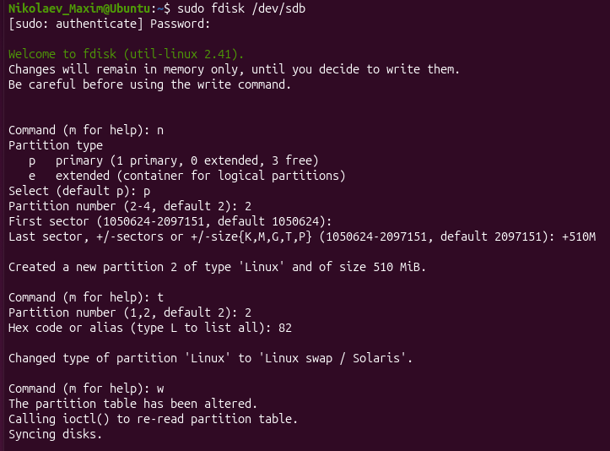
Рисунок 4. Создание нового раздела /dev/sdb2
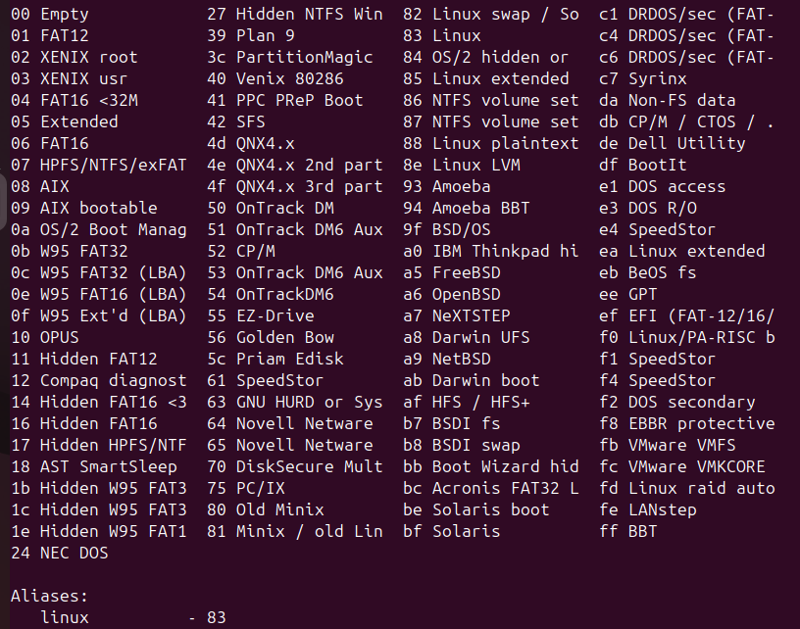
Рисунок 5. Пример вывода списка всех форматов раздела
По завершении работы утилиты fdisk, отформатируем раздел в нужный формат swap командой “sudo mkswap /dev/sdb2”, после чего включить раздел возможно прописав “sudo swapon /dev/sdb2”. Процесс выполнения данных команд и отображение успешного подключения раздела можно увидеть на рисунках 6 и 7.
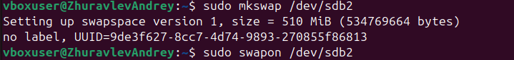
Рисунок 6. Форматирование и включение раздела диска
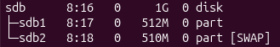
Рисунок 7. Отображение корректного подключения раздела командой lsblk
Чтобы система сама инициализировала данный раздел, отредактируем файл /etc/fstab, добавив следующую строку: “/dev/sdb2 none swap sw 0 0”. По сравнению с прошлыми разделами, для данного мы не устанавливаем точку монтирования (none), указываем тип файловой системы как swap, вместо обычных опций монтирования (defaults) используем специальные для типа swap (sw), и порядок проверки для swap всегда 0 (последняя цифра в строке). Отредактированный файл /etc/fstab можно увидеть на рисунке 8.

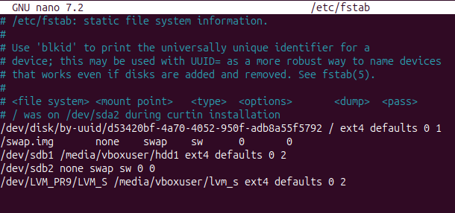
Рисунок 8. Редактирование файла /etc/fstab
3) Добавить новый жесткий диск HDD_C (/dev/sdb);
Добавим новый жесткий диск на основе предыдущих лабораторных работ. Процесс можно увидеть на рисунке 9. После запуска виртуальной машины, из рисунка 10 можно заметить, что новый жесткий диск отображается как /dev/sdc.
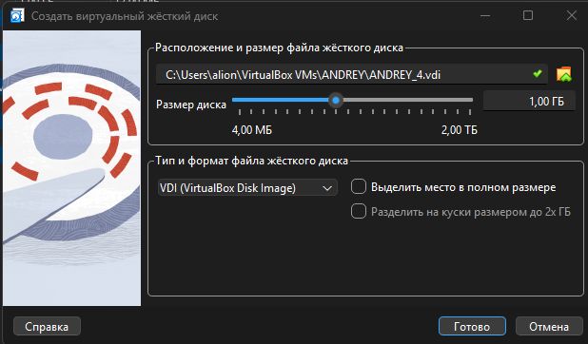
Рисунок 9. Создание нового жесткого диска HDD_C
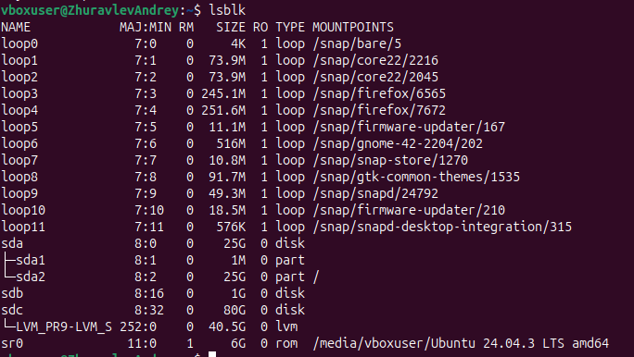
Рисунок 10. Отображение корректно подключенного нового жесткого диска /dev/sdc
4) Удалить все разделы с диска HDD_B (/dev/sdb);
Перед удалением разделов с диска, отключим их командами “sudo umount /dev/sdb1” и “sudo swapoff /dev/sdb2”. После этого, удалим разделы в режиме работы утилиты fdisk, прописав команды: “d” (удаление раздела), “(клавиша Enter)” (удаление выбранного по умолчанию раздела, в данном случае – 2), “d” (удаление 1 раздела), “w” (запись изменений). Процесс выполнения команд можно увидеть на рисунке 11.
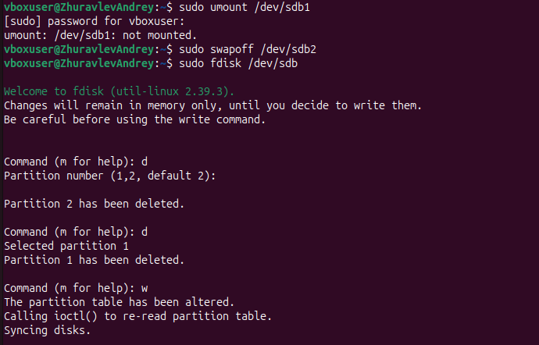
Рисунок 11. Удаление разделов с диска /dev/sdb
5) Создать новый раздел из диска HDD_B (/dev/sdb) со следующими характеристиками:
- Размер одного раздела: 1GB;
- Тип файловой системы: ext4;
Создадим новый раздел на основе предыдущих пунктов утилитой fdisk. Процесс создания изображен на рисунке 12.
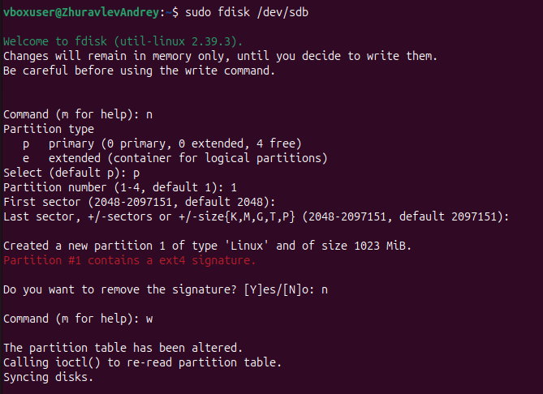
Рисунок 12. Создание нового раздела /dev/sdb1
6) Что такое Logical Volume Manager (LVM) и для чего используется? Создать LVM из дисков HDD_B и HDD_C:
- Создать физический слой из HDD_B и HDD_C;
- Название группы томов: LVM_PR9;
- Размер группы: 100%;
- Название LVM тома: LVM_S;
- Размер LVM тома: 100%;
- Формат файловой системы: ext4;
“Logical Volume Manager (LVM) – это система управления томами с данными для Linux. Она позволяет создавать поверх физических разделов логические тома, которые в самой системе будут видны как обычные блочные устройства с данными (т.е. как обычные разделы)” ^{[2]}
Для начала, установим LVM – “sudo apt install lvm2”. Для дальнейшей работы необходимо, чтобы все диски были свободны, то есть, чтобы не были использованы разделы. Поэтому, удалим созданный ранее раздел /dev/sdb1 как в предыдущих пунктах (например, пункт 4).
Далее, создадим физические тома (структуру данных LVM для отслеживания физических томов), если быть ещё точнее, запишем на указанные диски LVM-метку в их начале, командой “sudo pvcreate /dev/sdb /dev/sdc”. При создании была обнаружена сигнатура dos на /dev/sdb (см. рис 13), которая была автоматически создана утилитой fdisk при первом её запуске с этим диском. Было решено удалить данную сигнатуру.
Группу томов создадим командой “sudo vgcreate LVM_PR9 /dev/sdb /dev/sdc”, где LVM_PR9 – название группы.
Логический том будет состоять из созданной группы томов. Создадим этот том командой “sudo lvcreate -l 100%FREE -n LVM_S LVM_PR9”, где:
- -l 100%FREE – указание размера тома, в данном случае, 100% свободного места группы томов LVM_PR9
- -n LVM_S – указание названия тома
При создании программа обнаружила сигнатуру ext4 в группе томов (см. рис. 13). Было решено её убрать.
Переформатируем том используемой ранее командой mkfs.ext4. После форматирования том, как и разделы диском, сразу появляется как подключенное устройство (см. рис. 13).
Весь процесс выполнения данных команд можно увидеть на рисунке 13.
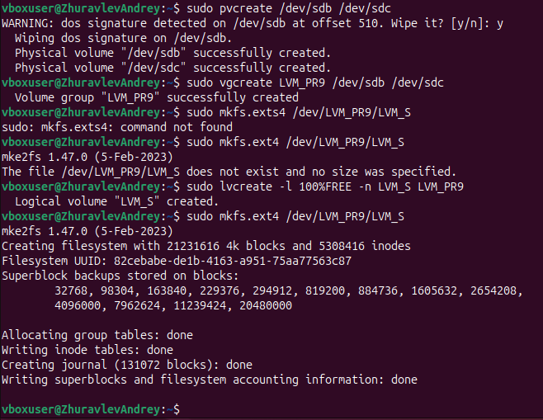
Рисунок 13. Процесс создания логического тома LVM_S
7) Добавить новый LVM к основной файловой системе
Добавим созданный том к системе тем же способом, что и в пункте 1: создадим новый каталог /media/<имя пользователя>/lvm_s (или любое другое подходящее название) командой mkdir, отредактируем файл /etc/fstab (см. рис. 14), после чего монтируем командой “sudo mount -a”. Единственное, что стоит учесть, так это то, что при редактировании файла fstab, уберем строки, которые использовались для /dev/sdb1 и /dev/sdb2, чтобы они не могли вызвать каких-либо конфликтов с текущими дисками. Корректное подключение тома к основной файловой системе подтвердим командой lsblk (см. рис. 15).
Рисунок 14. Редактирование файла /etc/fstab
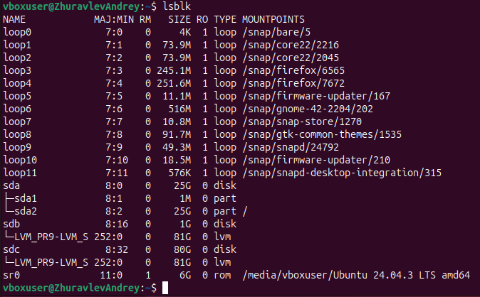
Рисунок 15. Корректное подключение тома к файловой системе
8) Сократить LVM том на 50%
Как и в предыдущих пунктах, сначала отключим том командой umount. Далее, необходимо сперва уменьшить размер файловой системы, и только затем размер тома. Для изменения размера файловой системы используем команду “sudo resize2fs -M /dev/LVM_PR9/LVM_S”, где ключ -M указывает на то, что новый размер должен быть наименьшим. Данный выбор в размере был сделан с учетом того, что утилита не воспринимает 50% как корректное значение нового размера, и поэтому нужно было бы точно указывать новое количество блоков, что было бы не слишком удобно. После изменения размера логического тома LVM_S до 50%, размер файловой системы можно будет увеличить до этого же размера командой “sudo resize2fs /dev/LVM_PR9/LVM_S”.
Однако, для первоначального использования resize2fs требуется проверить целостность файловой системы командой “sudo e2fsck -f /dev/LVM_PR9/LVM_S” (вывод сообщения о данной необходимости проверки виден на рисунке 16). После проверки целостности изменим размер файловой системы указанной ранее командой “sudo resize2fs -M /dev/LVM_PR9/LVM_S”. Процесс изменения размера можно увидеть на рисунке 16.
После этого можно уменьшить размер самого логического тома командой “sudo lvreduce -l 50%VG /dev/LVM_PR9/LVM_S”, где “-l 50%VG” указывает на то, что необходимо уменьшить размер до 50% общего размера группы томов. По окончании изменения размера, увеличим размер файловой системы до установленной в логическом томе командой “sudo resize2fs /dev/LVM_PR9/LVM_S”. Процесс выполнения данных команд изображен на рисунке 17.
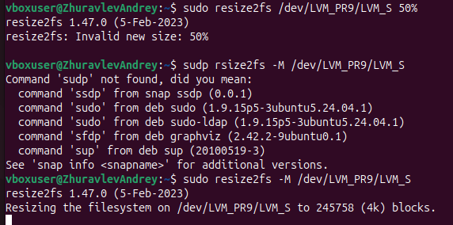
Рисунок 16. Уменьшение размера файловой системы
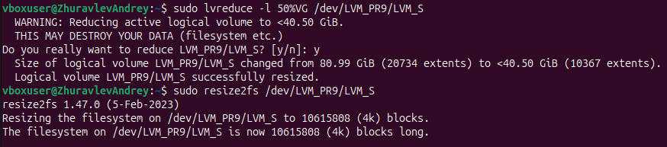
Рисунок 17. Уменьшение размера логического тома и увеличение размера файловой системы до указанного в томе
Окончательный размер (1020 МБ) можно увидеть на рисунке 18. Также стоит заметить, что в логическом томе теперь присутствует только один диск /dev/sdb, так как его размера достаточно, чтобы заполнить указанный в томе, поэтому диск /dev/sdc не используется.
Рисунок 18. Окончательный размер и вид логического тома LVM_S

Заключение
В ходе данной работы мы ознакомились с механизмами настройки и управления дисковым пространством в ОС семейства Linux.

